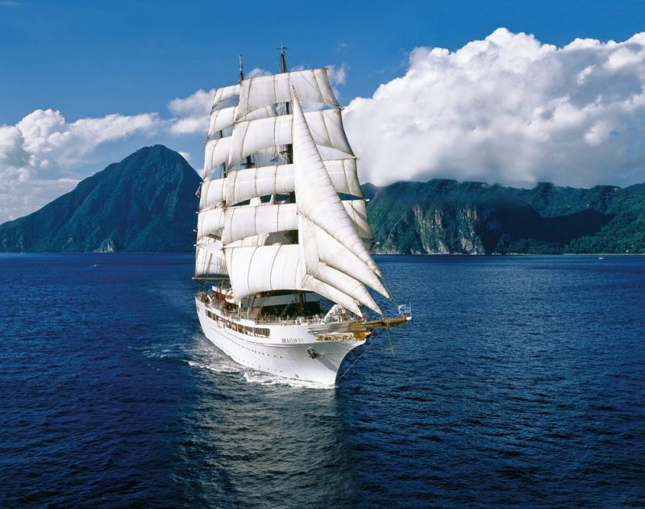

МУНИЦИПАЛЬНОЕ БЮДЖЕТНОЕ ОБЩЕОБРАЗОВАТЕЛЬНОЕ УЧРЕЖДЕНИЕ СРЕДНЯЯ
ОБЩЕОБРАЗОВАТЕЛЬНАЯ
ШКОЛА № 18

Технологическая карта урока по физической культуре
«Подвижные игры»
«Путешествие на яхте»

М.А.Михайленко
учитель физической культуры

Ф. И. О. педагога: Михайленко Марина Анатольевна
Предмет: Физическая культура
Класс: 3
Раздел: Подвижные игры
Тема урока: Путешествие на яхте.
Цель урока:
- Овладение способами оздоровления и укрепления организма учащихся посредством подвижных игр.
- Формирование культуры поведения, направленной на здоровый образ жизни.
Задачи урока:
1.Образовательные (предметные результаты):
- Познакомить учащихся с порядком выполнения комплекса ОРУ (познавательное УУД).
- Ознакомить с новой подвижной игрой (познавательное УУД).
2. Развивающие (метапредметные результаты):
- Формировать умение общаться со сверстниками в игровой деятельности (коммуникативное УУД).
- Формировать у учащихся координационные и кондиционные способности (коммуникативное УУД).
3. Воспитательные (личностные результаты):
- Комплексное развитие координации, силы, скорости, выносливости (личностное УУД).
- Формирование чувств ответственности, коллективизма, воспитание упорства и потребности к занятиям физическими упражнениями, развитие интеллекта (личностное УУД).
- Формирование умения проявлять дисциплинированность (личностное УУД).
- Знания обучающихся о здоровье (личностное УУД).
4. Оздоровительная:
- Содействовать достижению гармоничности в физическом развитии (личностное УУД).
Тип урока: Обучающий.
Место проведения: Спортивный зал школы
Необходимое оборудование:
- Интерактивная доска, музыкальное сопровождение, магнитная доска, мячи теннисные 6 шт., фишки; обрезы ткани
10x10см. двух цветов-16 шт., картинки с продуктами, пластиковые стаканы -10 шт., мячи для пинг- понга- 10 шт., обрез ткани 2x2., шарфы матросов -16 шт, волейбольные мячи-8 шт.
СТРУКТУРА И ХОД УРОКА
№ | Этап урока | Деятельность учителя | Деятельность ученика | Формируемые УУД
1 | 2 | 3 | 4 | 5
1 | I. Подготовительная часть.  6 мин.  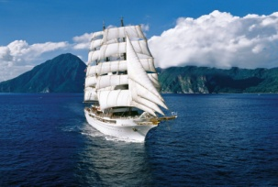 | 1. Построение. Приветствие.  Учитель:- Здравствуйте, ребята!  Учащиеся: ( Здравствуйте)  Учитель:- Меня зовут Марина Анатольевна, сегодня я буду вашим учителем по физической культуре.  А начнем мы наш урок с загадки.  «Здесь - куда не кинем взор-  Водный голубой простор.  В нём волна встает стеной.  Белый гребень над волной.  А порой тут тишь да гладь.  Все смогли его узнать?  Учащиеся: (море)  Учитель: Мы с вами живём на Кубани, наш прекрасный край омывается двумя морями Черным морем и Азовским.  (1 слайд презентации, картинка со звуком моря)  Учитель: Сегодня, я вам предлагаю отправиться в сказочное путешествие по морям на роскошной яхте. Разрешите мне вам, как настоящим матросам, повязать морские галстуки. (Учитель повязывает галстуки на шее у ребят)  (Учитель обращает внимание ребят на доску с картинкой яхты Приложение №1)  Учитель: Ребята, посмотрите, у нашей яхты нет названия, давайте попробуем её назвать. Не забывай те, как вы яхту назовете, так она и поплывет. А для того, чтоб вам было легче, я вам задам несколько наводящих вопросов.  (2 слайд презентации, вопросы о здоровье)  Оно дороже богатства.  Его сгубишь - новое не купишь.  Курить - ему вредить.  Чистота - залог его.  Учащиеся: (здоровье)  Учитель: Молодцы, наша яхта под названием  «Здоровье» готова отправиться в плавание.  Учитель: Ребята, для того, чтоб нам попасть на яхту, нужны входные билеты. Получить вы их сможете, выполнив комплекс упражнений.  Вы готовы?  Ну что ж, начнем.  Учитель: Равняйсь, смирно, направо.  Движение в обход по залу с выполнением заданий:  а) на носках, руки вверх  б )на пятках, руки на поясе  в) на внутреннем своде стопы  г) на внешнем своде стопы  д) перекатом с пятки на носок  3. Бег  4. Передвижения с заданием  а) пристанным шагом правым (левым) боком, руки в стороны  б) бег с захлестом голени назад  в) бег с высоким подниманием бедра  г) прыжки на правой (левой) ноге  д) прыжки на двух ногах из стороны в стороны  е) ходьба «гусиным» шагом, руки на поясе  5. Ходьба. Ходьба с заданием.  а)1 свисток – хлопок в ладоши,  2 свистка – 2 хлопка в ладоши  б)1 свисток – 2 хлопка в ладоши, 2 свистка – поворот на 360  6. Шагом.  Руки вверх, вниз. Вдох, выдох. Восстанавливаем дыхание.  7.Выполнение команд:  «Направляющий на месте шагом».  « Класс, на месте – стой!»  «Напра-во!»  «На первый, второй, рассчитайсь»  «Первые номера 5 шагов вперед, вторые номера 3 шага вперед»  «На вытянутые руки в стороны разомкнись»  «Первые номера кругом» «Друг к другу лицом»  8. Комплекс ОРУ  Между пар кладется волейбольный мяч. При выполнении комплекса ОРУ учитель ведет счет (1,2,4,5), (1 2, 4, 6), как только учитель называет цифру 3  ( 1,2,3,4), учащиеся должны взять мяч, который лежит между ними.  Учитель: Вы большие молодцы, хорошо размялись и получили входные билеты. Больше мы не будем с вами задерживаться на земле и отправляемся в открытое плавание на нашей яхте «Здоровье»  (3слайд презентации, яхта отправляется в море под гудок (Музыкальное сопровождение)) | Приветствуют учителя.  Активное участвуют в диалоге с учителем.  Взаимодействие со сверстниками на принципах взаимоуважения и взаимопомощи. Отвечают на вопрос.  Выполняют просьбу учителя.  Ответы учащихся  Выполняют строевые упражнение.  Выполняют ходьбу с заданием.  Выполняют бег с заданием  Выполняют упражнения на восстановление дыхания.  Выполняют строевые упражнения.  Выполняют комплекс ОРУ. Следят за словами учителя и поднимают мяч с пола под цифру 3. | Л.  Самоопределение, развивать интерес к изучаемой теме, создать установку на ведение здорового образа жизни.  Р.  Прогнозирование -предполагают, как имеющиеся знания помогут им решить задачи урока.  П.  Общеучебная – используют общие приемы для решения задач.  Р.Умение правильно выполнять двигательное действие  Р.Умение организовать собственную деятельность.  П.Умение распознавать и называть двигательное действие.  Л.Понимание необходимости выполнения упражнений для предупреждения плоскостопия.  Л. Умение активно включаться в коллективную деятельность.  Л. Умение проявлять дисциплинированность.  П,Р. Запомнить упражнения.  Р.Умение технически правильно выполнять. двигательное действие.  Л. Понимание необходимости выполнения упражнений.  Л Умение самоопределиться с заданием и принять решение по его выполнению.
2 | Основной этап (28 мин):  Эстафеты.  Послание в бутылке  4.Подвижная игра  Полезные и не полезные продукты. | Учитель: Ребята, чтоб наше увлекательное путешествие, прошло интересно предлагаю немного поиграть.  Ребята делятся на две команды.  Эстафеты:  1 эстафета - Правильное питание.  Ученики бегут по очереди к столу, на котором лежат карточки с продуктами. Нужно выбрать правильный продукт и принести его в команду. По итогу конкурса выигрывает команда, которая не только быстрее всех пришла к финишу, но и выбравшая больше правильных продуктов.  2 эстафета-Сбор урожая  На расстоянии двух метров друг от друга расставляются пластиковые стаканчики 4 штуки (дно стаканчика должно смотреть вверх), последней ставится фишка. Первым игрокам команды учитель даёт 4 теннисных шарика в руки, по команде учителя первый игрок бежит и «сажает» мячик под стаканчик, оббегает последнюю фишку и на обратной дороге «выкапывает» мячики из-под стаканчиков. Возвращается к команде и передает эстафету (теннисные мячики) следующему игроку. Выигрывает та команда, которая выполнит быстрее эстафету.  3эстафета - «Крестики, нолики»  Перед командой на расстоянии 6 метров, мелом расчерчивается поле для игры в крестики нолики. Участникам 2 команд раздаются тряпочки разного цвета (каждой команде отдельный цвет). По команде учителя первые игроки двух команд бегут к начерченному полю и кладут тряпочку в одну из ячеек. Возвращаются, передают эстафету следующим. Вторые игроки бегут к полю и кладут тряпочку на свободное поле и т.д. Выигрывает та команда, которая быстрее всех заполнит три клетки подряд. При одновременном заполнении трех клеток, выигрывает та команда, которая раньше пересечет линию финиша.  Учитель: Молодцы, ребята, вы справились с эстафетами.  Учитель: Посмотрите, что волнами прибило к нашей яхте, это какая- то бутылка, а в ней послание.  Что же здесь написано? Похоже на телеграмму. Давайте её расшифруем. Здесь зашифрованы какие – то пословицы. (4 слайд презентации, собери пословицы)  1.Сгубишь не купишь новое здоровье (Здоровье сгубишь – новое не купишь.)  2.Проживешь больше дольше двигайся.  ( Двигайся дольше – проживешь больше.)  3.Дух в здоровом теле здоровый. ( В здоровом теле здоровый дух.)  4.Счастье бы было найдется здоровье. ( Было бы счастье – здоровье найдется)  5.Купишь не здоровье. ( Здоровье не купишь)  Учитель: Молодцы, ребята, мы расшифровали все пословицы. Можем двигаться дальше.  Учитель: Ребята посмотрите, на нас надвигается буря.  ( 5 слайд презентации шторм, шум бури)  Чтоб выйти из этого шторма нам необходимо сохранять равновесие. Давайте поиграем в игру.  Правила игры:  Учащиеся берут ткань 2x2 метра за края, посередине кладется 1 теннисный мяч, по команде шторм, дети сильно начинают перекатывать мяч, как бы в «морской пучине» по всему периметру ткани, при этом стараются не уронить, «не утопить» мяч. Мячи постепенно добавляются в центр ткани. Если мячи падают, то учитель кричит: «SOS». Ребята- спасатели поднимают мячи и возвращают их обратно на ткань.  Игра заканчивается по сигналу учителя.  Учитель: Молодцы, ребята, мы вышли из бури. Шторм прекратился, но посмотрите, на палубе образовались пробоины. Заделать их мы сможем, только ответив правильно на вопросы. Ну что ж, попробуем починить нашу яхту.  Учитель поднимает карточки с полезными и не полезными продуктами, учащиеся должны правильно ответить - полезно или не полезно. Тот ребенок, который отвечает правильно, берет картинку и приклеивает её на место пробоины на яхте.  Учитель: Отлично, мы справились с этим заданием. Устранили все неполадки и можем двигаться дальше.  Учитель: Посмотрите, впереди уже виден берег, совсем скоро мы кинем якорь и сойдем на берег.(6 слайд презентации, берег моря.) | Слушают учителя и строятся в две команды.  Выбирают карточки с полезной едой.  Следят, чтоб мяч не выкатился, из- под стакана и не перевернулся.  Продумывают комбинацию, какую клетку лучше заполнить.  Расшифровывают пословицы.  Активно  включаются в игру. Те, кто держат края ткани, следят, чтоб мяч не упал на пол. Те, кто собирает упавшие мячи, стараются быстрей вернуть их в игру.  Активное участие в диалоге с учителем. Отвечают на вопросы приклеивают правильные картинки на яхту. | Р Умение организовать собственную деятельность.  Л Умение проявлять дисциплинированность.  К Умение работать в команде.  Л Уважительное отношение к противнику.  Л. Уметь оказывать посильную помощь и моральную поддержку сверстникам.  Л.Умение активно включаться в коллективную деятельность.
3 | Заключительный этап (рефлексия)  (6 мин).  Домашнее задание. | Упражнения на релаксацию в шеренге:  Учитель: А сейчас, ребята, постройтесь и закройте глаза.  - Игра «Минутка» Закрыть глаза и отсчитать минуту, кто считает, что она прошла, делает шаг вперёд.  - дыхательные упражнения  (глубокий вдох через нос – выдох через рот).  Учитель: Наше путешествие подошло к концу. На столе лежат картинки «солнышко» и «тучка». Подойдите к столу и возьмите ту картинку, по которой мне и вам было бы, понятно, понравилось или нет вам наше путешествие. Солнышко означает, что вам понравился наш урок- путешествие, тучка- не понравилось. Прикрепите выбранную вами картинку на стенд, где находится наша яхта.  Учитель: Ребята, чтоб закрепить ваши знания, вам надо будет дома, составить план режима дня. Написать его и проиллюстрировать.  Молодцы, мы добрались до берега. Я вам хочу пожелать, чтобы в вашем сердце всегда светило яркое солнышко, чтобы вы поменьше болели, были всегда такими добрыми, послушными.  Мне очень понравилось сегодня вести с вами урок.  До свидания! Будьте здоровы! | Выполняют упражнения на релаксацию.  Выражают свое мнение об итогах работы на уроке при помощи картинок.  Записывают домашнее задание.  Активное участие в диалоге с учителем.  Прощаются. | К. Умение контролировать себя при выполнении упражнений.  Р. Умение применять полученные знания в организации режима дня.

